Skilagerbericht Montag, 24.02.2025

Nach einer langen Carfahrt, die um 7:15 Uhr begann, landeten wir in Sörenberg. Als wir den Skipass bekamen, gingen wir auf die Piste.

Ca. um 12:00 gingen wir Mittag essen. Die meisten hatten ein Sandwich dabei. Dann fuhren wir den ganzen Nachmittag Ski oder einige gingen noch schlitteln. Das Schlitteln hat aber nicht so Spass gemacht, weil der Schnee sehr schlecht war.

Als wir erschöpft waren, gingen wir zurück ins Lagerhaus. Vor dem Abendessen hatten wir Freizeit. Wir konnten Spiele spielen, Malen, Zvieri Essen und alle gingen noch duschen. Zum Abendessen gab es dann Hörnli mit Gehacktem.

Beim Abendprogramm machten wir ein Kennenlern/Gesellschaftsspiel und jede Gruppe gab sich noch einen Namen.

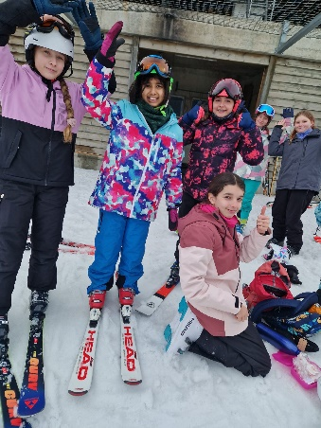Selina & Roman

